Inhalt und Allgemeines
Inhalt und Allgemeines 2
Copyright 3
Mitwirkende/Autoren 3
Englisches Originaldokument 3
Rückmeldung 3
Datum der Veröffentlichung und Softwareversion 3
Verwendung von LibreOffice unter macOS 4
Synonyme 4
Sie sehen vielleicht etwas anderes 4
Was ist Seriendruck? 5
Erstellen und Registrieren einer Adressdatenquelle 6
Erstellen eines Serienbriefs 10
Unterdrückung von Leerzeilen (optional) 12
Speichern von zusammengeführten Dokumenten 13
Drucken von Versandetiketten 15
Vorbereiten des Drucks 15
Drucken 18
Bearbeiten einer gespeicherten Datei mit Versandetiketten 18
Drucken von Briefumschlägen 19
Einrichten von Briefumschlägen für den Druck 19
Zusammenführen und Drucken der Briefumschläge 20
Verwenden des Serienbrief-Assistenten zum Erstellen eines Serienbriefs 21
Schritt 1: Startdokument auswählen 21
Schritt 2: Dokumenttyp auswählen 22
Schritt 3: Adressblock einfügen 23
Auswählen der Datenquelle (Adressliste) 24
Auswählen und optionales Bearbeiten des Adressblocks 25
Abgleich der Felder 26
Schritt 4: Anrede erstellen 28
Schritt 5: Layout anpassen 31
Weitere Informationen 33
Handbücher der LibreOffice Community 33
Die Kapitel 33
Die Autoren 33
Über LibreOffice 33
Kapitelübersicht - Writer Handbuch 34
Hilfe 35
Noch Fragen? 35
Mitarbeit bei LibreOffice 35
Spenden 35

Copyright
Dieses Dokument unterliegt dem Copyright © 2010–2023. Die Beitragenden sind unten aufgeführt. Sie dürfen dieses Dokument unter den Bedingungen der GNU General Public License (http://www.gnu.org/licenses/gpl.html), Version 3 oder höher oder der Creative Commons Attribution License (https://creativecommons.org/licenses/by/4.0/) Version 4.0 oder höher, verändern und/oder weitergeben.
Warennamen werden ohne Gewährleistung der freien Verwendbarkeit benutzt.
Fast alle Hardware- und Softwarebezeichnungen sowie weitere Stichworte und sonstige Angaben, die in diesem Buch verwendet werden, sind als eingetragene Marken geschützt.
Da es nicht möglich ist, in allen Fällen zeitnah zu ermitteln, ob ein Markenschutz besteht, wird das Symbol (R) in diesem Buch nicht verwendet.

Mitwirkende/Autoren
Michael Otto
Harald Berger

Englisches Originaldokument
Dieses Kapitel wurde ursprünglich aus dem Englischen übersetzt und basiert auf dem Writer Guide Chapter 14 - Mail Merge. Autoren dieses Kapitels sind:
Jean Hollis Weber
Kees Kriek
Felipe Viggiano
Bruce Byfield
Gillian Polack
Ron Faile Jr.
John A Smith

Rückmeldung
Kommentare oder Vorschläge zu diesem Dokument können Sie in deutscher Sprache an die Adresse discuss@de.libreoffice.org senden.
- Vorsicht
Alles, was an eine Mailingliste geschickt wird, inklusive der E-Mail-Adresse und anderer persönlicher Daten, die die E-Mail enthält, wird öffentlich archiviert und kann nicht gelöscht werden. Also, schreiben Sie bitte mit Bedacht!

Datum der Veröffentlichung und Softwareversion
Veröffentlicht am 15.12.2023. Basierend auf der LibreOffice Version 7.6.
Andere Versionen von LibreOffice können sich im Aussehen und der Funktion unterscheiden.

Verwendung von LibreOffice unter macOS
Einige Tastenbelegungen und Menüeinträge unterscheiden sich zwischen der Macintosh-Version und denen für Windows- und Linux-Rechner. Die unten stehende Tabelle gibt Ihnen einige grundlegende Hinweise dazu. Eine ausführlichere Aufstellung dazu finden Sie in der Hilfe der jeweiligen Komponente.
In Windows/Linux | entspricht unter macOS | Effekt
Menü  Extras > Optionen | LibreOffice > Einstellungen | Zugriff auf die Programmoptionen
Rechtsklick | Ctrl+Klick und/oder Rechtsklick je nach Einstellungen | Öffnen eines Kontextmenüs
Strg (Steuerung) | ⌘ (Command) | Tastenkürzel in Verbindung mit anderen Tasten
Alt | ⌥ und/oder Alt oder Option | Tastenkürzel in Verbindung mit anderen Tasten
F11 | ⌘+T | Öffnen der Formatvorlagen in der Seitenleiste

Synonyme
Hier verwendete Synonyme:
für | werden in diesem Dokument verwendet
Abschnitt | Bereich
Deck, | Seitenleiste
Anfasser (kleine Quadrate oder Punkte, bei markierten Objekten) | Griffe
Dialogfeld, Dialogbox, | Dialog
Menüleiste, Hauptmenü, | Menü
Register, Reiter, Tabulator, | Tab

Sie sehen vielleicht etwas anderes
LibreOffice läuft auf Windows, Linux, Mac OS X, FreeBSD und anderen Unix-Varianten, von denen jedes Betriebssystem unterschiedliche Versionen hat und kann von den Nutzern bezüglich Schriftarten, Farben und Themen angepasst werden.
Die Bilder in diesem Handbuch wurden mit hellem Thema in Windows 10 erstellt. Das LibreOffice Thema entspricht der Werkseinstellungen.

Was ist Seriendruck?
Der Seriendruck von Writer bietet Funktionen zum Erstellen und Drucken mehrerer Kopien eines Objekts (beispielsweise Absenderetiketten, Werbeaufkleber oder T-Shirt-Transfers) oder zum Erstellen von Kopien, die variable Informationen enthalten (beispielsweise Namen, Adressen und fällige Beträge):
- Serienbriefe (ein Dokument, das an eine Liste von Empfängern gesendet wird)
- Versandetiketten, Etiketten für physische Aktenordner und ähnliche Zwecke
- Briefumschläge
Variable Daten werden in der Regel aus einer Datenquelle abgeleitet, wie unten beschrieben. Wenn alle Ausgaben gleich sein sollen (beispielsweise Absenderetiketten), kann der Seriendruck manuell eingegebenen Text oder Bilder verwenden.
In diesem Kapitel wird der Seriendruckprozess beschrieben. Die Schritte umfassen:
- Erstellen und registrieren Sie eine Datenquelle.
- Erstellen und drucken Sie Serienbriefe, Versandetiketten und Umschläge.
- Optional können Sie die Ausgabe in einer bearbeitbaren Datei speichern, anstatt sie direkt zu drucken.

Erstellen und Registrieren einer Adressdatenquelle
Eine Adressdatenquelle ist eine Datenbank, die die Namens- und Adressdatensätze enthält, aus denen Versandetiketten und Briefumschläge abgeleitet werden können. LibreOffice kann die Datenquelle aus Tabellenkalkulationen, Textdateien, einschließlich Writer-Dokumenten und Datenbanken wie MySQL erstellen. Wenn die Informationen, die im Seriendruck verwendet werden sollen, in einem Format vorliegen, auf das LibreOffice nicht direkt zugreifen kann, müssen Sie sie konvertieren, beispielsweise durch Exportieren in eine CSV-Datei (Comma-Separated Values = Komma-getrennte Werte).
Damit eine Datenbank direkt aus einem Writer-Dokument heraus zugänglich ist, muss sie als Datenquelle registriert werden. Dies müssen Sie nur einmal tun, auch wenn die Datenbank sich ändert.
- Wählen Sie in einem Writer-Dokument oder im LibreOffice Start Center Datei > Assistenten > Adressdatenquelle…
- Die Auswahlmöglichkeiten auf der ersten Seite des Assistenten (Abbildung 1) hängen von Ihrem Betriebssystem ab. Wählen Sie den entsprechenden Typ des externen Adressbuchs aus. Bei einer Tabellenkalkulation ist es Andere externe Datenquelle. Abhängig von Ihrer Wahl kann sich die Liste der Schritte auf der linken Seite ändern. Klicken Sie auf Vor >.
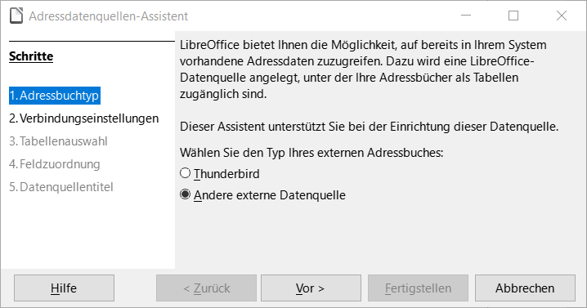Abbildung 1: Dialog 1. „AdressdatenquellenAssistent-Adressbuchtyp“
- Auf der nächsten Seite des Assistenten (Abbildung 2) klicken Sie auf die Schaltfläche Einstellungen.
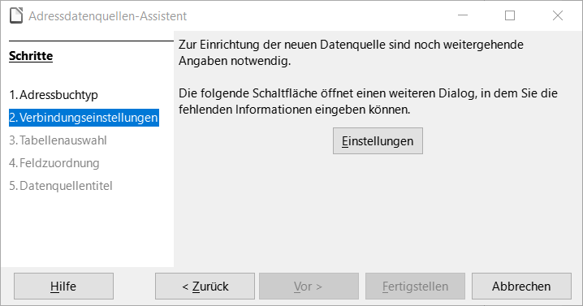Abbildung 2: Dialog 2. „AdressdatenquellenAssistent-Verbindungseinstellungen“
- Wählen Sie im Tab Adressdatenquelle anlegen (Abbildung 3) den Datenbanktyp aus. In unserem Beispiel ist es Tabellendokument. Klicken Sie auf Vor >.
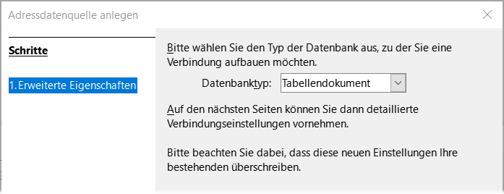Abbildung 3: Dialog 2.1. „Adressdatenquelle anlegen - Erweiterte Eigenschaften“
- Klicken Sie auf der nächsten Seite (Abbildung 4) auf Durchsuchen… und navigieren Sie zu dem Arbeitsblatt, das die Adressinformationen enthält. Wählen Sie das Tabellendokument aus und klicken Sie auf Öffnen, um zu diesem Dialog zurückzukehren.
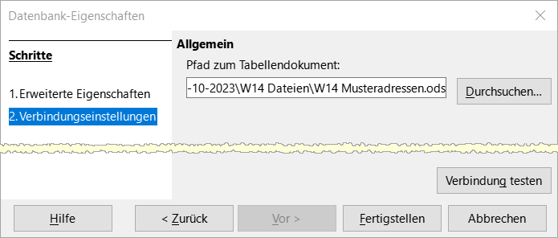Abbildung 4: Dialog 2.2. „Datenbank-Eigenschaften - Verbindungseinstellungen“
- Um zu prüfen, ob die Verbindung korrekt hergestellt wurde, klicken Sie auf die Schaltfläche Verbindung testen unten rechts im Dialog (Abbildung 4). Sie sollten die Meldung Die Verbindung wurde erfolgreich hergestellt (Abbildung 5) erhalten, andernfalls erhalten Sie eine Fehlermeldung.
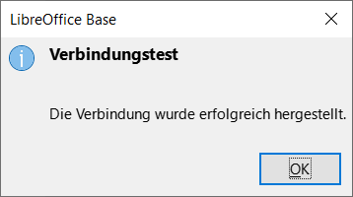Abbildung 5: Dialog „LibreOffice Base - Verbindungstest“
- Klicken Sie beim Verbindungstest auf OK und dann bei den Verbindungseinstellungen auf Fertigstellen.
- Klicken Sie im nächsten Tab (Abbildung 6) auf Vor >. Sie brauchen nicht auf die Schaltfläche Feldzuordnung zu klicken. (Wenn Sie den Serienbrief-Assistenten verwenden, müssen Sie im Schritt Adressblock einfügen die Felder zuordnen.)
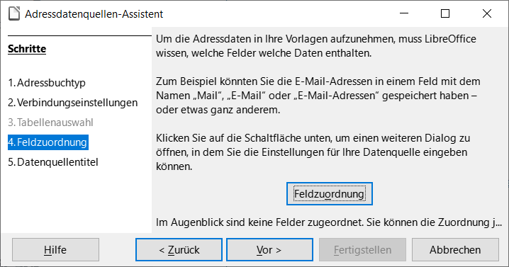Abbildung 6: Dialog 2.4. „Adressdatenquellen-Assistent - Feldzuordnung“
- Im Tab Datenquellentitel (Abbildung 7) werden im Feld Pfad der Name und der Speicherort der neu erzeugten Datenquelle (.odb) angezeigt. Sie können diesen Namen ändern oder die Datenbankdatei an einem anderen Ort speichern. Deaktivieren Sie dazu die Option Bettet diese Adressbuch-Definition in das aktuelle Dokument ein und klicken Sie auf Durchsuchen…, um den Speicherort und den Namen der Datei auszuwählen. (Wird die Datenquelle nicht in das aktuelle Dokument eingebettet, dann lässt sie sich in anderen Dokumenten ebenfalls verwenden.)
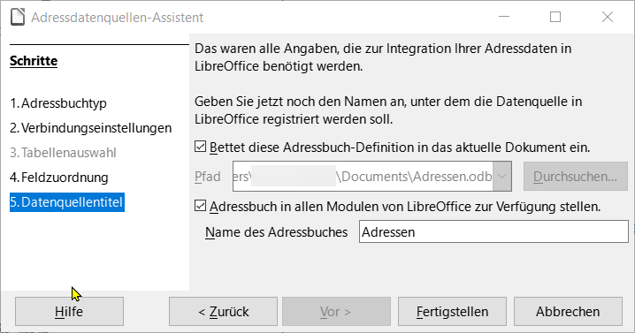Abbildung 7: Dialog 2.5. „Adressdatenquellen-Assistent - Datenquellentitel“
- Sie können auch den Namen im Feld Name des Adressbuchs ändern. Dies ist der registrierte Name, den LibreOffice in den Listen der Datenquellen anzeigt. In unserem Beispiel wurde der Name „Adressen“ für beide verwendet.
- Klicken Sie auf Fertigstellen. Die Datenquelle ist nun registriert.

Erstellen eines Serienbriefs
Sie können einen Serienbrief manuell erstellen - die einfachste und umfassendste Methode, die hier beschrieben wird - oder Sie können den Assistenten für Serienbriefe verwenden, der in
„Verwenden des Serienbrief-Assistenten zum Erstellen eines Serienbriefs“ auf Seite 21 beschrieben wird.
- Erstellen Sie ein neues Writer-Dokument im Menü Datei > Neu > Textdokument (Strg+N)oder öffnen Sie einen vorhandenen Serienbrief mit Datei > Öffnen…
- Zeigen Sie die registrierten Datenquellen an mit Ansicht > Datenquellen (Umschalt+Strg+F4).
- Suchen Sie die Datenquelle, die Sie für den Serienbrief verwenden möchten, in diesem Fall Adressen. Klappen Sie diesen Ordner und den Ordner Tabellen auf und wählen Sie das Tabellenblatt mit den Adressen. Die Adressendatei wird angezeigt.
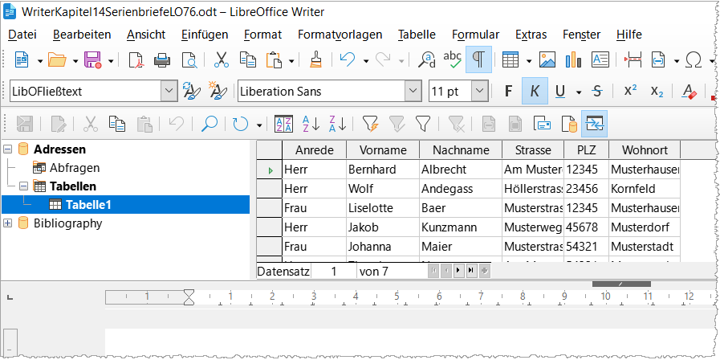Abbildung 8: Auswahl der Datenquelle
- Erstellen oder ändern Sie nun den Serienbrief, indem Sie den Text, die Interpunktion, die Zeilenumbrüche und so weiter eingeben, die in allen Briefen vorkommen sollen.
- Um die Serienbrieffelder dort einzufügen, wo sie benötigt werden (beispielsweise Namen und Adressen), klicken Sie in die Feldüberschrift der Datenquelle und ziehen Sie sie an die gewünschte Stelle im Serienbrief (Abbildung 9). Fügen Sie bei Bedarf Leerzeichen oder andere Interpunktionen ein. Für den Adressblock drücken Sie am Ende jeder Zeile die Eingabe-Taste.
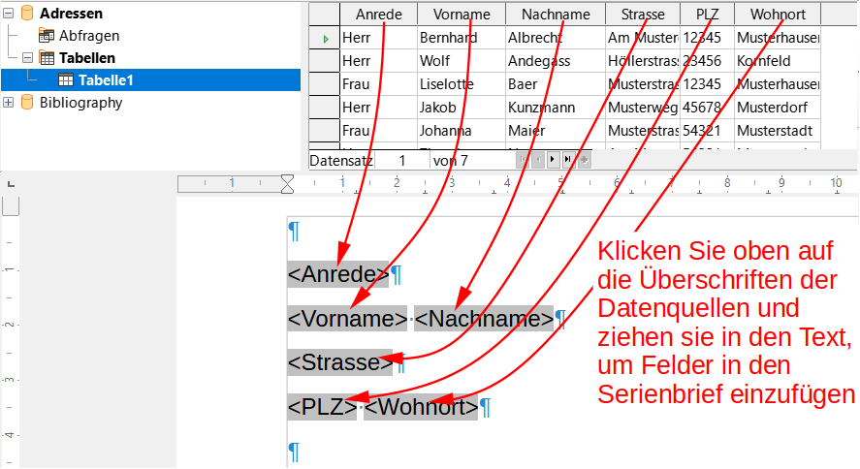Abbildung 9: Ziehen von Feldern in den Textkörper des Serienbriefs
- Möglicherweise könnte ein Feld (Abbildung 8) bei einigen Adressen leer sein. Wenn Sie beim Druck der Briefe alle Leerzeilen entfernen möchten, die im Adressblock erscheinen, können Sie das unter „Unterdrückung von Leerzeilen (optional)“ auf Seite 12 beschriebene Verfahren anwenden. Ansonsten fahren Sie mit dem nächsten Schritt fort.
- Das Dokument kann nun gedruckt werden.
    - Wählen Sie Datei > Drucken… und klicken Sie im Dialog auf Ja (Abbildung 10).
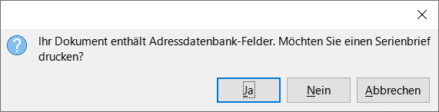Abbildung 10: Abfrage-Dialog für den Serienbrief
    - Im Dialog Serienbrief (Abbildung 11) können Sie im Bereich Datensätze wählen, ob Sie alle Datensätze oder ausgewählte Datensätze drucken möchten. Um einzelne Datensätze für den Druck auszuwählen, klicken Sie bei gedrückter Strg-Taste auf jeden Datensatz. Um einen Block von Datensätzen auszuwählen, markieren Sie den ersten Datensatz im Block, blättern Sie zum letzten Datensatz im Block und mit Umschalt+klick auf den letzten Datensatz. Sie können auch einen Bereich von Datensatznummern angeben, die gedruckt werden sollen.
    - Um die einzelnen Serienbriefe direkt an den Drucker zu senden, wählen Sie Drucker im Bereich Ausgabe und klicken Sie auf OK. Sie können die Briefe auch in einer oder mehrere Dateien speichern, um sie weiter zu bearbeiten oder zu formatieren; siehe „Zusammenführen und Drucken der Briefumschläge“
auf Seite 20.
    - Wenn Sie das ursprüngliche, prototypische Serienbriefdokument (Dokumentvorlage) noch nicht gespeichert haben, sollten Sie dies jetzt tun. Eine Dokumentvorlage kann die Erstellung weiterer Serienbriefe erheblich vereinfachen und ist daher sehr zu empfehlen.
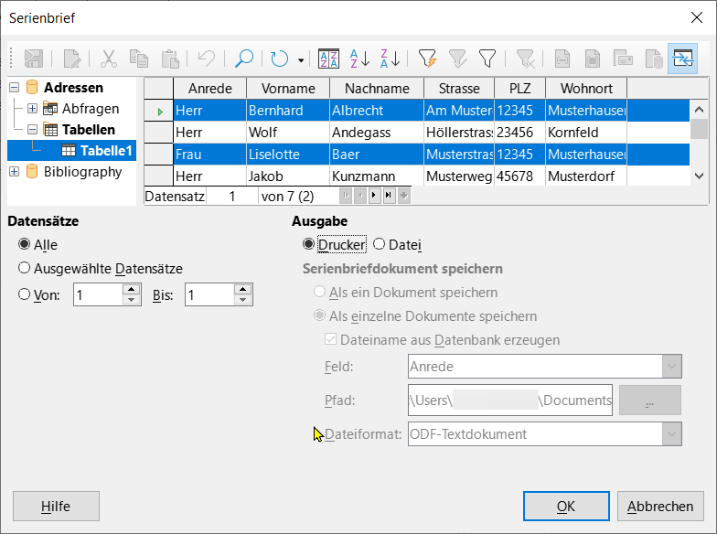Abbildung 11: Dialog „Serienbrief“

Unterdrückung von Leerzeilen (optional)
Wenn Sie Leerzeilen unterdrücken möchten, gehen Sie wie folgt vor:
- Klicken Sie auf das Ende eines leeren Absatzes, der unterdrückt werden soll und wählen Sie dann Einfügen > Feldbefehl > Weitere Feldbefehle…, um den Dialog Feldbefehle anzuzeigen.
- Wählen Sie den Tab Funktionen und dann in der Spalte Typ den Eintrag Verborgener Absatz (Abbildung 12).
- Hinweis
Wenn Sie den Seriendruck-Assistenten (Seite 21) verwenden, können Sie die automatische Unterdrückung von Leerzeilen wählen und die in diesem Schritt beschriebene Arbeit vermeiden.
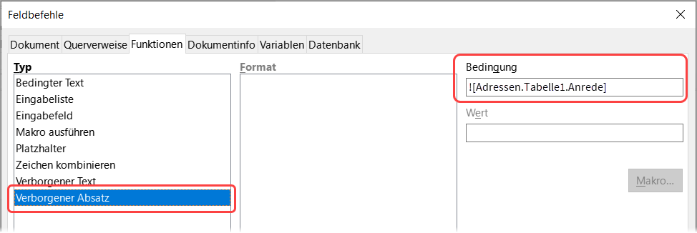Abbildung 12: Dialog „Feldbefehle - Funktionen - Verborgener Absatz“
- Klicken Sie nun in das Feld Bedingung und geben Sie die Details der Bedingung ein, die ein mögliches leeres Adressfeld definiert. Sie hat die allgemeine Form von:
![Datenbankname.Tabellenname.Datenbankfeld]
In unserer Datenbank würde die Bedingung, die prüft, ob das Feld Anrede leer ist, beispielsweise lauten:
![Adressen.Tabelle11.Anrede], wie in Abbildung 12 dargestellt.
Andere Möglichkeiten, diese Bedingung auszudrücken, sind
NOT Addressen.Tabelle11.Anrede und Addressen.Tabelle11.Anrede EQ "".
- Klicken Sie auf Einfügen.

Speichern von zusammengeführten Dokumenten
Vielleicht möchten Sie die Serienbriefe in einer einzigen Datei speichern, um sie zu korrigieren oder zu formatieren. Um dies zu tun:
- Wählen Sie im Dialog Seriendruck (Abbildung 11) die einzubeziehenden Datensätze aus und wählen Sie dann im Bereich Ausgabe die Option Datei, um einige weitere Auswahlmöglichkeiten auf der Seite zu aktivieren (Abbildung 13).
- Sie können wählen, ob Sie die Ausgabe als ein einziges Dokument (das alle Briefe enthält) oder die Briefe als einzelne Dokumente speichern möchten und Sie können den Namen, den Speicherort und das Format der Datei(en) angeben.
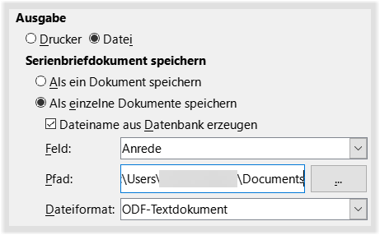Abbildung 13: Speichern der Ausgabe in eine Datei
- Geben Sie im Dialog einen Dateinamen (Auswahl Feld-Name, beispielsweise „Nachname“) für die gespeicherten Briefe ein und wählen Sie einen Ordnerpfad, in dem sie gespeichert werden sollen. Die Briefe werden nacheinander als separate Seiten in einem einzigen Dokument gespeichert oder in einzelnen Dateien, bei Bedarf fortlaufend nummeriert.
- Klicken Sie auf OK.
Sie können die Briefe nun öffnen und einzeln bearbeiten, wie Sie es mit jedem anderen Dokument tun würden.

Drucken von Versandetiketten
Etiketten werden in der Regel für den Druck von Adresslisten verwendet (wobei jedes Etikett eine andere Adresse enthält), sie können aber auch für die Erstellung mehrerer Kopien eines Etiketts verwendet werden, beispielsweise für Rücksendeaufkleber oder Etiketten für CDs/DVDs oder andere Gegenstände.
Bevor Sie mit diesem Vorgang beginnen, notieren Sie sich die Marke und den Typ der Etiketten, die Sie verwenden möchten. Sie können auch Ihre eigene Etikettengröße festlegen; siehe „Vorbereiten des Drucks“.
- Tipp
Wenn Sie auf jedem Etikett die gleichen Informationen drucken möchten, kann der Dialog Visitenkarten nützlich sein. Sie erreichen ihn über Datei > Neu > Visitenkarten. Die Dialoge Etiketten und Visitenkarten sind sehr ähnlich.

Vorbereiten des Drucks
So bereiten Sie Versandetiketten für den Druck vor:
- Wählen Sie Datei > Neu > Etiketten. Der Dialog Etiketten wird geöffnet.
- Im Tab Etiketten (Abbildung 14) wählen Sie die Datenbank und die Tabelle aus.
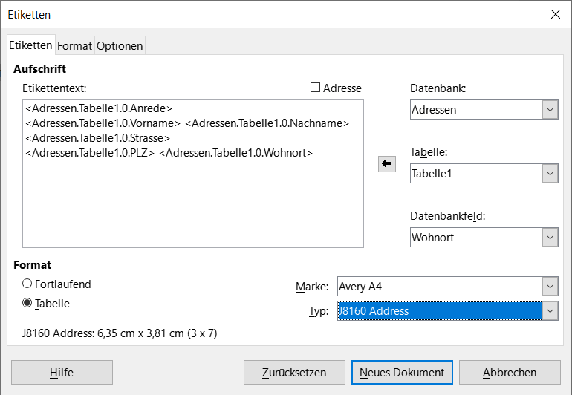Abbildung 14: Dialog „Etiketten“ komplettiert
- Wählen Sie aus der Dropdown-Liste Datenbankfeld das erste Feld aus, das im Etikett verwendet werden soll (in diesem Beispiel Anrede) und klicken Sie dann auf den Pfeil nach links, um es in den Textbereich des Etiketts einzufügen.
- Fahren Sie fort mit dem Hinzufügen von Feldern und dem Einfügen von Satzzeichen, Leerzeichen und Zeilenenden (Absätzen), bis das Etikett fertiggestellt ist. Abbildung 14 zeigt die fertigen Etiketteinträge.
- Auf einigen Betriebssystemen erscheint eine Bildlaufleiste unter dem Textfeld Etikettentext und Sie können sehen, wo sich die Absatzenden befinden. Auf anderen Systemen (wie in diesem Beispiel) erscheinen die Felder in einer Liste und Sie können nicht sehen, wo sich die Absatzenden befinden. Sie können sie später im Verfahren überprüfen (siehe „Schritt 5: Layout anpassen“).
- Wählen Sie das Etikettenmaterial in der Dropdown-Liste Marke aus. Die Typen für diese Marke werden dann in der Dropdown-Liste Typ angezeigt. Wählen Sie die gewünschte Größe und Art der Etiketten aus. Wenn Sie einen vorbereiteten Etikettenbogen gewählt haben, können Sie Schritt 7 überspringen.
- So definieren Sie Etiketten, die nicht in der Liste enthalten sind:
    - Wählen Sie [Benutzer] im Feld Typ im Tab Etiketten. Klicken Sie dann auf den Tab Format im Dialog Etiketten (Abbildung 15). Messen Sie auf Ihren Etiketten die abgebildeten Maße und geben Sie sie in die entsprechenden Felder auf der linken Seite ein.
    - Der horizontale Abstand ist der Abstand zwischen den linken Kanten der benachbarten Etiketten.
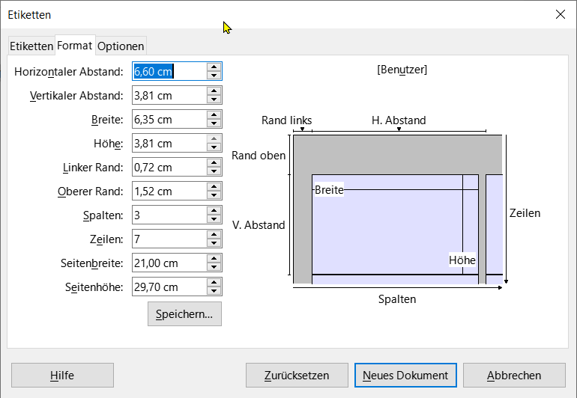Abbildung 15: Dialog „Etiketten - Format“ - [Benutzer]
    - Der vertikale Abstand ist der Abstand zwischen der oberen Kante eines Etiketts und der oberen Kante des direkt darunter liegenden Etiketts.
    - Sie können die Dokumentvorlage nun speichern, wenn Sie sie voraussichtlich wieder verwenden möchten. Klicken Sie auf Speichern…
    - Geben Sie in dem Dialog Etikettenformat speichern, das sich öffnet, Namen für Ihre Etikettenmarke und Ihren Etikettentyp ein. Klicken Sie auf OK. Dadurch erscheinen sie künftig im Karteireiter Etiketten.
- Wählen Sie im Tab Optionen des Dialogs Etiketten (Abbildung 16) die Option Inhalte synchronisieren.
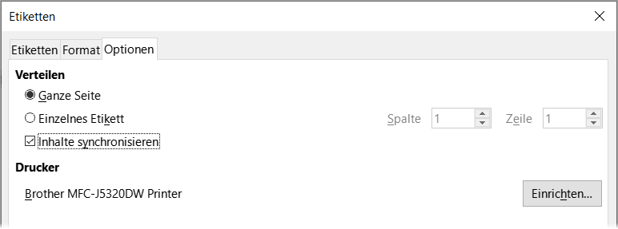Abbildung 16: Dialog „Etiketten - Optionen“
- Klicken Sie auf Neues Dokument. Sie haben nun ein einseitiges Dokument, das eine Reihe von Rahmen enthält, einen für jedes Etikett des ausgewählten Typs und gefüllt mit den von Ihnen ausgewählten Adressfeldern der Datenquelle. Obwohl dieses Dokument nur eine Seite mit Etiketten zu haben scheint, wird die gedruckte oder gespeicherte Ausgabe so erweitert, dass sie genügend Seiten für alle ausgewählten Datensätze der Datenquelle enthält.
- In diesem Dokument können Sie die Absatzenden sehen, wenn Sie das Symbol Formatierungszeichen umschalten in der Symbolleiste oder Ansicht > Formatierungszeichen im Menü verwenden.
- Sie sollten auch ein kleines Fenster sehen, das eine Schaltfläche Etiketten synchronisieren enthält (Abbildung 17), normalerweise in der oberen linken Ecke des Bildschirms.
- Wenn Absatzenden oder andere Interpunktionen fehlen oder wenn Sie die Schriftart oder andere Merkmale eines oder mehrerer Felder oder Zeilen (Absätze) aller Etiketten ändern möchten, können Sie dies jetzt tun. Wählen Sie (ausschließlich) im oberen linken Etikett das/die zu ändernde(n) Feld(er) aus und ändern Sie es/sie dann manuell oder durch Auswahl einer Absatzvorlage oder eines Zeichenstils. Fügen Sie eventuell fehlende Satzzeichen hinzu. Klicken Sie dann auf die Schaltfläche Etiketten synchronisieren (Abbildung 17), um diese Änderungen automatisch in alle Etiketten zu übernehmen.
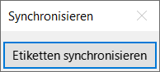Abbildung 17: Dialog „Synchronisieren“

Drucken
- Wählen Sie Datei > Drucken. Die in Abbildung 10 dargestellte Meldung wird angezeigt. Klicken Sie zum Drucken auf Ja.
- Im Dialog Serienbrief (Abbildung 11) können Sie wählen, ob Sie alle Datensätze oder ausgewählte Datensätze drucken möchten. Um zu druckende Datensätze auszuwählen, verwenden Sie Strg+Klick, um einzelne Datensätze auszuwählen. Um einen Block von Datensätzen auszuwählen, markieren Sie den ersten Datensatz im Block, blättern Sie zum letzten Datensatz im Block und mit Umschalt+klick auf den letzten Datensatz.
- Klicken Sie auf OK, um die Etiketten direkt an den Drucker zu senden. Wenn Sie auf OK klicken, wird der Dialog Drucken geöffnet, in dem Sie den Drucker und die druckerspezifischen Einrichtung vornehmen können. Wenn Sie in Datei drucken auswählen, können Sie festlegen, ob alle Serienbriefe in einer Datei gespeichert werden sollen oder einzeln.
- Hinweis
Leerzeilen in Adressen auf Etiketten werden automatisch unterdrückt, ebenso wie bei der Verwendung des Seriendruck-Assistenten („Verwenden des Serienbrief-Assistenten zum Erstellen eines Serienbriefs“, Seite 21).

Bearbeiten einer gespeicherten Datei mit Versandetiketten
Um eine gespeicherte Datei mit Versandetiketten zu bearbeiten, öffnen Sie die Datei wie jedes andere Writer-Dokument.
Sie können einzelne Datensätze manuell bearbeiten (beispielsweise um einen Rechtschreibfehler zu korrigieren, ohne die Ausgangstabelle zu ändern und die Etiketten neu zu generieren), aber Sie können nicht alle Etiketten auf einmal bearbeiten (beispielsweise um die verwendete Schriftart zu ändern), indem Sie eine manuelle Technik anwenden. Sie können jedoch die mit den Etikettendatensätzen verbundenen Formatvorlagen für Absätze und/oder Zeichen bearbeiten:
Klicken Sie mit der rechten Maustaste in einen Etikettendatensatz. Wählen Sie im Kontextmenü Absatz > Formatvorlage bearbeiten.
Im Dialog Absatzvorlage können Sie dann den Namen der Schriftart und -größe, die Einzüge und andere Eigenschaften ändern.

Drucken von Briefumschlägen
Anstatt Versandetiketten zu drucken, können Sie auch direkt auf Umschläge drucken.
Die Produktion von Briefumschlägen umfasst zwei Schritte: Einrichten und Drucken. Allgemeine Anweisungen zum Einrichten von Umschlägen für den Druck mithilfe des Tabs Format und Drucker des Dialogs Umschlag finden Sie in Kapitel 7 - Drucken, Exportieren, E-Mailen und Signieren.
Um einen einzelnen Briefumschlag zu erstellen, können Sie den Namen und die Adresse in das Feld Adressat eingeben oder einfügen oder Sie können Informationen aus einer Adressdatenquelle abrufen, wie in diesem Bereich beschrieben.

Einrichten von Briefumschlägen für den Druck
- Wählen Sie im Menü Einfügen > Briefumschlag…
- Wählen Sie im Tab Umschlag des Dialog Umschlag (Abbildung 18), ob dem Umschlag Informationen des Absenders (die Adresse für Absender) hinzugefügt werden sollen. Wenn Sie ein Häkchen bei Absender setzen, werden die in LibreOffice eingetragenen Daten verwendet (siehe Menü Extras > Optionen > LibreOffice > Benutzerdaten bei [Adresse]. Ansonsten können Sie die Daten auch manuell im Dialog Umschlag eingeben oder ergänzen.
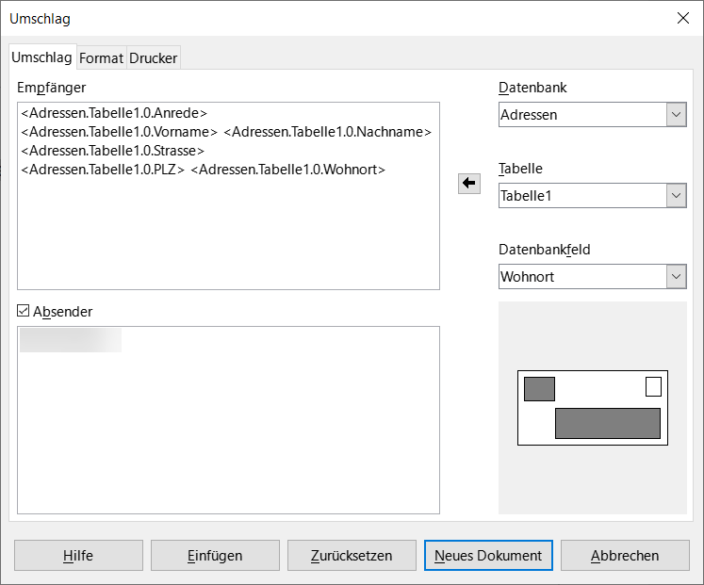Abbildung 18: Dialog „Umschlag“ mit den ausgewählten Empfänger-Feldern
- Wenn Sie Umschläge verwenden, die bereits mit Absenderinformationen bedruckt sind, lassen Sie dieses Feld entweder leer oder deaktivieren Sie das Markierfeld Absender.
- Stellen Sie die Felder der Empfänger zusammen, indem Sie wie oben unter „Vorbereiten des Drucks“ beschrieben aus der gewählten Datenbank und Tabelle jedes benötigte Datenbankfeld durch den Pfeil nach links einfügen, und klicken Sie dann auf die Schaltfläche Neues Dokument, um die Dokumentvorlage für den Briefumschlag zu erstellen.
- Alternativ können Sie auch auf Neues Dokument klicken, mit Ansicht > Datenquellen das Fenster Datenquellen über der Dokumentvorlage für den Briefumschlag öffnen und dann die Überschriften der Datenquellen in das Feld Empfänger auf dem Briefumschlag ziehen (siehe Abschnitt Erstellen eines Serienbriefs).
- An dieser Stelle können Sie das Dokument als Dokumentvorlage speichern.

Zusammenführen und Drucken der Briefumschläge
So führen Sie Adressen zusammen und drucken die Umschläge:
Wählen Sie Datei > Drucken. Die in Abbildung 10 dargestellte Meldung Abfrage-Dialog für den Serienbrief wird angezeigt. Klicken Sie zum Drucken auf Ja.
Der Dialog Serienbrief (Abbildung 11) wird angezeigt. Wie bei Serienbriefen und Versandetiketten können Sie wählen, ob Sie Umschläge für einen, mehrere oder alle Adressdatensätze in der Datenbank drucken möchten.
Treffen Sie Ihre Auswahl und klicken Sie dann auf OK, um direkt auf dem Drucker zu drucken. Um die Umschläge vor dem Druck zu prüfen, lesen Sie die Anweisungen unter „Speichern von zusammengeführten Dokumenten“ weiter oben. Leerzeilen werden automatisch unterdrückt.

Verwenden des Serienbrief-Assistenten zum
Erstellen eines Serienbriefs
Die manuelle Methode zur Erstellung eines Serienbriefs ist im Abschnitt „Erstellen eines Serienbriefs“ beschrieben. Wenn Sie lieber den Serienbrief-Assistenten verwenden möchten, wird das Vorgehen hier beschrieben.
Öffnen Sie ein Dokument z. B. mit Datei > Neu > Textdokument oder mit Datei > Öffnen und wählen Sie im Menü Extras > Serienbrief-Assistent…

Schritt 1: Startdokument auswählen
Der Serienbrief-Assistent (Abbildung 19) bietet mehrere Optionen für das Ausgangsdokument:
- Aktuelles Dokument verwenden
- Neues Dokument erstellen
- Bestehendes Dokument verwenden
- Aus Vorlage erstellen
- Gespeichertes Ausgangsdokument verwenden
Für dieses Beispiel hier haben wir ein neues Textdokument geöffnet.
Wählen Sie Aktuelles Dokument verwenden und klicken Sie auf Vor >.
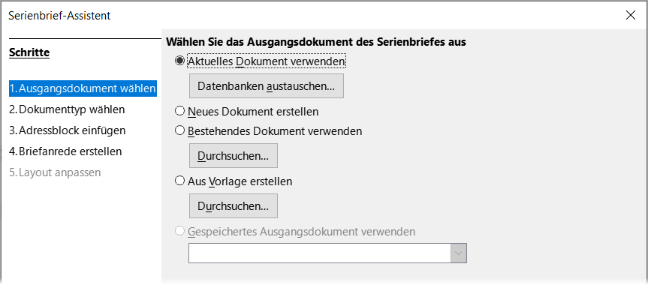Abbildung 19: Dialog „Serienbrief-Assistent“ - Ausgangsdokument-Aktuelles Dokument verwenden
Wenn dem aktuellen Dokument keine registrierte Datenquelle zugeordnet ist, wird eine Warnmeldung angezeigt (Abbildung 20). Klicken Sie auf die Schaltfläche Datenbank austauschen…, um den Dialog Datenbanken austauschen zu öffnen (Abbildung 21) und wählen Sie die gewünschte Datenbank aus der Liste Verfügbare Datenbanken aus. Klicken Sie ggf. auf die Schaltfläche Durchsuchen…, um einen Dateibrowser zu öffnen und die gewünschte Datenbank für die Registrierung zu finden. Klicken Sie auf Festlegen, um den Dialog zu schließen und die ausgewählte Datenbank mit dem Dokument zu verknüpfen.
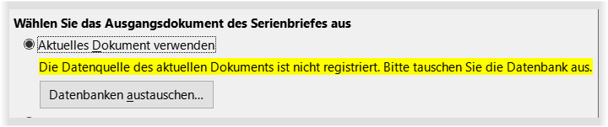Abbildung 20: Warnmeldung
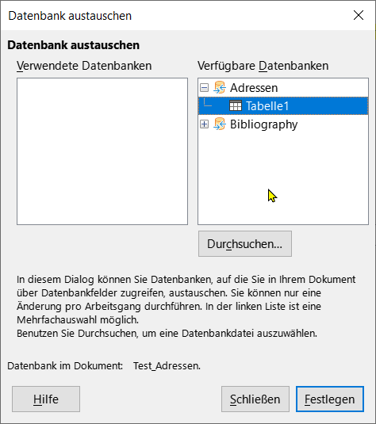Abbildung 21: Dialog „Datenbank austauschen“

Schritt 2: Dokumenttyp auswählen
Der Assistent kann Briefe oder E-Mail-Nachrichten erstellen. In diesem Beispiel erstellen wir einen Brief. Wählen Sie Brief und klicken Sie auf Vor >.
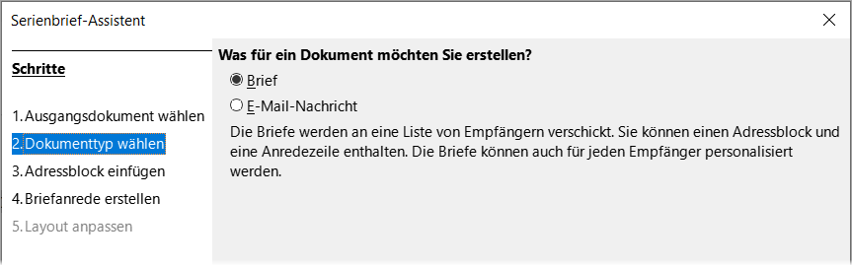Abbildung 22: Dialog „Serienbrief-Assistent“ - Brief oder E-Mail

Schritt 3: Adressblock einfügen
Dies ist der komplexeste Schritt des Assistenten. In diesem Schritt (Abbildung 23) müssen Sie drei Dinge tun:
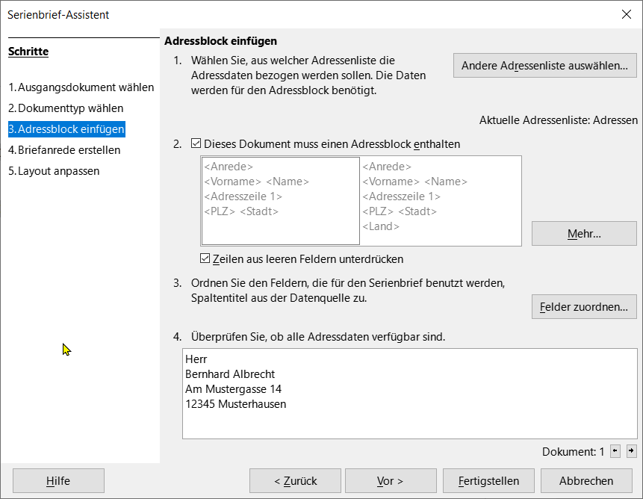Abbildung 23: Dialog „Serienbrief-Assistent“ - Adressblock
- Sie teilen dem Assistenten mit, welche Datenquelle verwendet werden soll. Die Datenquelle muss eine bestehende Datei sein. Dies wird unter „Auswählen der Datenquelle (Adressliste)“ hier unten beschrieben.
- Bestimmen Sie den Adressblock, der im Dokument verwendet werden soll. Dies bedeutet, dass Sie auswählen, welche Felder erscheinen (beispielsweise ob das Land enthalten ist) und wie sie aussehen. Dies wird unter „Auswählen und optionales Bearbeiten des Adressblocks“ weiter unten beschrieben.
- Vergewissern Sie sich, dass die Felder alle korrekt übereinstimmen. Dies ist sehr wichtig, es wird unter „Abgleich der Felder“ weiter unten beschrieben.

Auswählen der Datenquelle (Adressliste)
- Wenn im Bereich 1 die Aktuelle Adressenliste, die unterhalb der Schaltfläche Andere Adressliste auswählen… angezeigt wird, nicht diejenige ist, die Sie verwenden möchten, klicken Sie auf diese Schaltfläche (Abbildung 24).
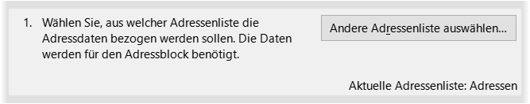Abbildung 24: Dialog „Serienbrief-Assistent“ - Datenquelle festlegen
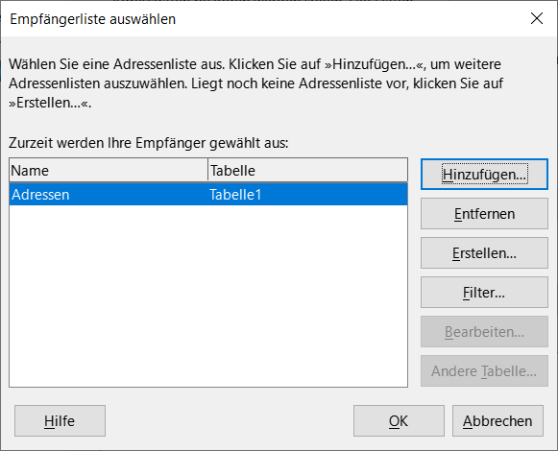Abbildung 25: Dialog „Empfängerliste auswählen“
- Im Dialog Empfängerliste auswählen (Abbildung 25) zur Auswahl einer Datenquelle können Sie, wenn Sie die Adressliste noch nicht erstellt haben, auf Erstellen… klicken, um dies zu tun (siehe auch Erstellen und Registrieren einer Adressdatenquelle). In diesem Schritt können Sie eine .csv-Datei (Comma Separated Values) mit einer neuen Liste von Adressdatensätzen erstellen. Wenn Sie eine Adressliste haben, die nicht in LibreOffice registriert ist, die Sie aber verwenden möchten, klicken Sie auf Hinzufügen… und wählen Sie die Datei an dem Ort aus, an dem sie gespeichert ist.
- Hinweis
In jedem dieser Fälle wird eine neue Datenquelle (.odb-Datei) erstellt und registriert.
- Wählen Sie die Adressliste aus und klicken Sie auf OK, um zum Dialog Adressblock einfügen zurückzukehren. Für dieses Beispiel behalten wir die Adressen als unser Adressbuch bei. Der Assistent kann auch bestimmte Datensätze ausschließen; klicken Sie auf Filter…, um sie auszuwählen.

Auswählen und optionales Bearbeiten des Adressblocks
- In Punkt 2. in „Adressblock einfügen“ (Abbildung 23) wählen Sie den Adressblock aus, der auf dem Brief erscheinen soll, legen sein Aussehen fest und wählen die Felder, die er enthält. Auf der Hauptseite gibt es zwei Adressblöcke zur Auswahl, Klicken Sie auf Mehr…, um den Dialog Adressblock auswählen mit weiteren Auswahlmöglichkeiten zu öffnen.
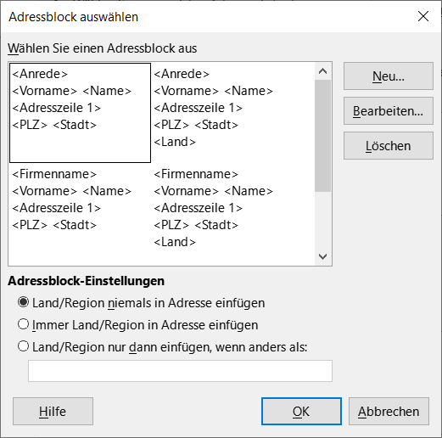Abbildung 26: Dialog „Adressblock auswählen“
- Der Dialog Adressblock auswählen (Abbildung 26) zeigt mehr vorbereitete Auswahlmöglichkeiten für das Format des Adressblocks an (Sie müssen möglicherweise nach unten blättern, um alle Auswahlmöglichkeiten zu sehen). Die angebotenen Formate sind relativ gebräuchlich, stimmen aber möglicherweise nicht genau mit Ihren Wünschen überein. Wählen Sie in diesem Fall den Adressblock aus, der Ihren Wünschen am nächsten kommt und klicken Sie auf Bearbeiten…, wodurch sich der Dialog Adressblock bearbeiten öffnet.
- Im Dialog Adressblock bearbeiten (Abbildung 27) können Sie mithilfe der Pfeil-Schaltflächen oder zwischen den Feldern Adresselemente hinzufügen oder löschen. Um Elemente zu verschieben, verwenden Sie die Pfeil-Schaltflächen auf der rechten Seite. Um beispielsweise ein zusätzliches Leerzeichen zwischen dem Vor- und dem Nachnamen einzufügen, klicken Sie auf <Name> und dann auf die Pfeil-Schaltfläche Nach rechts bewegen auf der rechten Seite. Klicken Sie auf OK, um den Dialog Adressblock bearbeiten zu schließen.
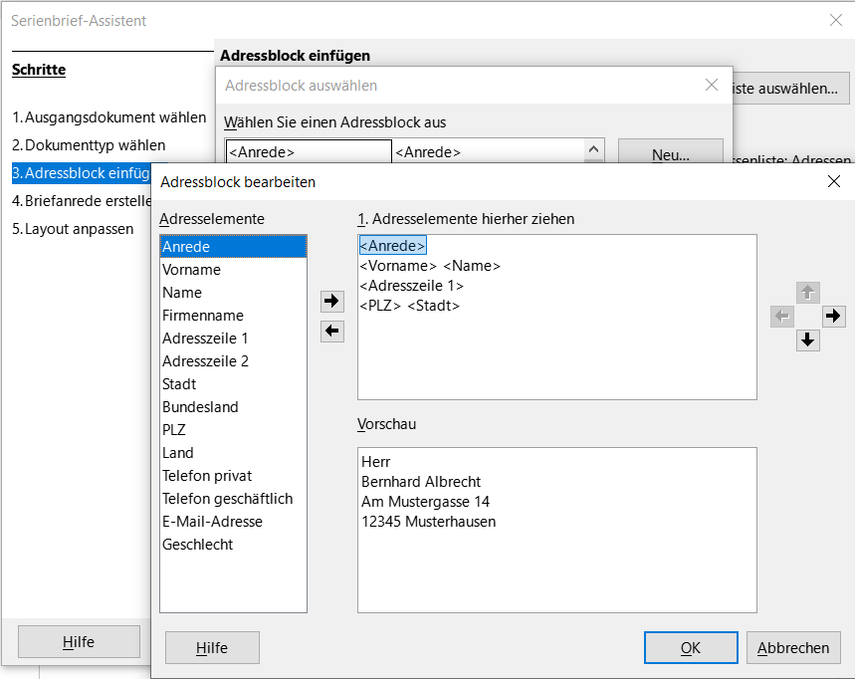Abbildung 27: Dialog „Adressblock bearbeiten“
- Im Bereich der Adressblock Einstellungen können Sie außerdem optional das Land ein- oder ausschließen (beispielsweise das Land nur einschließen, wenn es nicht Deutschland ist).
- klicken Sie dann im Dialog Adressblock auswählen ebenfalls auf OK, um Ihre Änderungen zu speichern und zum Serienbriefassistenten zurückzukehren.

Abgleich der Felder
Abschließend müssen Sie die Felder des Assistenten mit den Feldern der Kalkulationstabelle abgleichen, damit die Elemente korrekt übereinstimmen. Im Assistenten gibt es zum Beispiel ein Feld mit der Bezeichnung <Name>. Wenn Ihre Kalkulationstabelle eine Spalte mit der Bezeichnung Nachname hat, müssen Sie dem Assistenten mitteilen, dass <Name> und „Nachname“ gleichwertig sind.
- Sehen Sie sich den Punkt 4. in „Adressblock einfügen“ des Assistenten an (siehe oben, Abbildung 23). Das untere Feld zeigt einen Datensatz nach dem anderen an, wobei das von Ihnen angegebene Adressblockformat verwendet wird. Verwenden Sie die Pfeil-Schaltflächen nach rechts und links unterhalb des Adressfelds, um die Adressen durchzugehen und zu überprüfen, ob sie korrekt angezeigt werden. Gehen Sie nicht davon aus, dass alle Datensätze korrekt angezeigt werden, nur weil ein oder zwei korrekt angezeigt werden.
- Wenn die Adressen nicht korrekt angezeigt werden, klicken Sie auf Felder zuordnen… Der Dialog Felder zuordnen (Abbildung 28) hat drei Spalten:
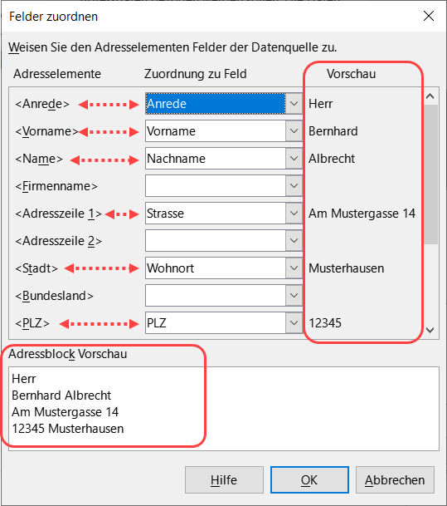Abbildung 28: Dialog „Felder zuordnen“ im Dialog „Serienbrief-Assistent“
  - Adressenelemente sind die Begriffe, die der Assistent für jedes Feld verwendet, beispielsweise <Vorname> und <Name>.
  - Verwenden Sie die Spalte Zuordnung zu Feld, um für jedes Adresselement das Feld aus Ihrer Datenquelle auszuwählen, das ihm entspricht.
  - Die Spalte Vorschau zeigt, was für dieses Feld aus dem ausgewählten Adressblock angezeigt wird, so dass Sie die Übereinstimmung überprüfen können.

- Wenn Sie alle Felder abgeglichen haben, klicken Sie auf OK, um zu Adressblock einfügen zurückzukehren. Wenn Sie nun die Pfeil-Schaltflächen verwenden, um sich alle Adressen anzusehen, sollten sie alle korrekt aussehen. Wenn nicht, gehen Sie zurück und ändern Sie alles, was Ihnen nicht gefällt, bevor Sie auf Vor > klicken, um zum nächsten Schritt zu gelangen.
- Beachten Sie, dass Sie erst dann fortfahren können, wenn Sie alle Felder des gewählten Adressblocks korrekt zugeordnet haben. Wenn Sie an einer Feldposition <noch nicht zugewiesen> sehen (Abbildung 29), bedeutet dies, dass das betreffende Feld nicht korrekt abgeglichen ist.
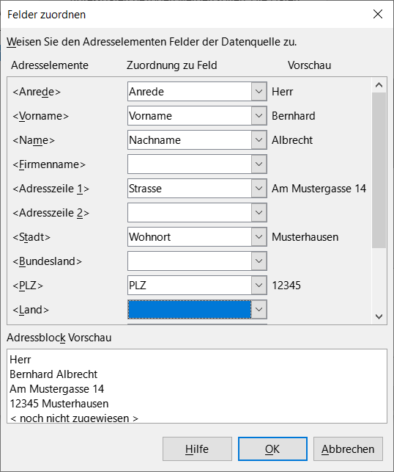Abbildung 29: Dialog „Felder zuordnen“
- Beachten Sie die Option zur Unterdrückung von Zeilen mit leeren Feldern im Punkt 2. in „Adressblock einfügen“ (Abbildung 23). Wenn Sie den Assistenten verwenden, müssen Sie keine eigenen bedingten Unterdrückungsfelder erstellen, wie Sie es bei der manuellen Serienbriefmethode tun, die weiter oben im Abschnitt Unterdrückung von Leerzeilen (optional) beschrieben wurde.

Schritt 4: Anrede erstellen
In diesem Schritt (siehe Abbildung 30) können Sie so gut wie jede beliebige Anrede erstellen.
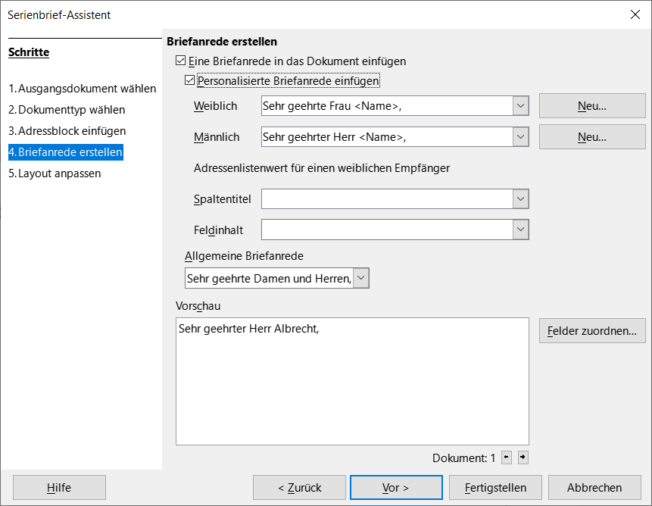Abbildung 30: Dialog „Serienbrief-Assistent“ - Briefanrede erstellen
Wählen Sie dazu im Schritt Briefanrede erstellen Eine Briefanrede in das Dokument einfügen.
Das Vorschaufenster unten zeigt Ihre Wahl an. Mit den Pfeiltasten bei Dokument können Sie durch die Adressliste Ihrer Datenquelle durchblättern.
Wenn Sie das Feld Personalisierte Briefanrede einfügen nicht auswählen, wird das Listenfeld Allgemeine Briefanrede aktiviert. In diesem Listenfeld sind einige allgemeine Texte vorbereitet, oder Sie können einen eigenen Text dort eingeben. Für alle Adressaten wird damit der gleiche feste Text verwendet.
Wählen Sie Personalisierte Briefanrede einfügen aus, um Anredekonstrukte mit Elementen aus der Datenquelle zu aktivieren.
So können Sie auch eine unterschiedliche Anrede für Männer und Frauen verwenden. Dazu muss Writer feststellen können, ob ein Adressat männlich oder weiblich ist. Wählen Sie z. B. als Adresslistenwert für einen weiblichen Empfänger den Spaltentitel, unter dem in Ihrer Datenquelle die Anrede steht, und als Feldinhalt „Frau“. Die weibliche Anrede wird dann für alle so gekennzeichneten Adressaten und die männliche Anrede für alle anderen gedruckt.
- Hinweis
Andere Geschlechter sind in LibreOffice nicht vorgesehen, es können nur zwei Fälle unterschieden werden. Sie können jedoch eine geschlechtsneutrale Anrede verwenden.
Wenn Sie kein passendes Feld in Ihrer Datenbank haben oder wenn Sie in der Anrede nicht zwischen den Geschlechtern unterscheiden müssen, können Sie den Adresslistenwert für einen weiblichen Empfänger (Spaltentitel und Feldinhalt) leer lassen und den benutzerdefinierten Inhalt des Listenfelds Männlich für die Anrede an alle Empfänger verwenden, das Listenfeld Weiblich wird dann nicht verwendet.
Die personalisierte Briefanrede kann jeweils für Männlich und für Weiblich bearbeitet werden:
- Klicken Sie auf die Schaltfläche Neu neben dem Listenfeld Männlich bzw. Weiblich. Der Dialog Eigene Briefanrede (männliche bzw. weibliche Empfänger) wird geöffnet (siehe Abbildung 31).
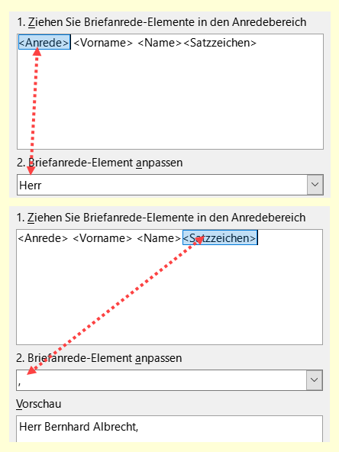Abbildung 31: Anrede und Satzzeichen anpassen
- Wählen Sie in der Liste Briefanrede-Elemente auf der linken Seite z. B. Anrede aus und ziehen Sie sie es in Feld 1. auf der rechten Seite.
- Tragen Sie bei Bedarf im Feld 2. Briefanrede-Element anpassen einen eigenen Text in das Feld ein. Das Element Anrede kann ohne es anzupassen aus der Datenquelle verwendet oder hier fest angepasst werden.
- Wählen Sie den Vornamen aus der Liste der Briefanrede-Elemente aus und verschieben Sie ihn in Feld 1., indem Sie entweder auf die Pfeil-Schaltfläche > klicken oder ihn mit der Maus ziehen. Klicken Sie dann auf die Schaltfläche Pfeil > Nach rechts bewegen auf der rechten Seite, um einen Abstand zwischen der <Anrede> und dem <Vornamen> einzufügen.
- Wählen Sie Name aus der Liste der Briefanrede-Elemente aus und verschieben Sie ihn in Feld 1. Klicken Sie dann auf die Schaltfläche Pfeil > Nach rechts bewegen, um einen Abstand zwischen <Vorname> und dem <Name> einzufügen.
- Verschieben Sie schließlich das Satzzeichen und wählen Sie das Komma aus den Optionen im Punkt 2. Briefanrede-Element anpassen aus (Abbildung 31).
- Das Konstrukt wird im Feld Vorschau angezeigt (Abbildung 31).
- Führen Sie eventuelle letzte Änderungen durch. Klicken Sie auf OK.
Mit dieser Methode können Sie geschlechtsneutrale Titel wie Doktor (Dr) und Reverend (Rev) oder Titel wie Frau verwenden oder Titel weglassen.
Eine mit Neu angelegte personalisierte Briefanrede kann nicht bearbeitet sondern lediglich eine weitere erstellt werden.

Schritt 5: Layout anpassen
In Schritt 5, Layout anpassen können Sie die Position des Adressblocks und der Anrede auf der Seite anpassen. Sie können den Adressblock an einer beliebigen Stelle auf der Seite platzieren. Die Anrede befindet sich immer auf der linken Seite, aber Sie können sie auf der Seite nach oben und unten verschieben. Verwenden Sie die in Abbildung 32 gezeigten Schaltflächen, um die Elemente zu verschieben.
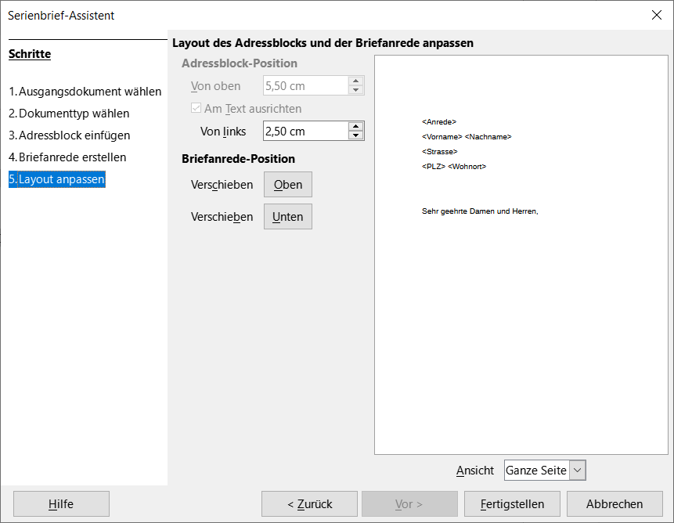Abbildung 32: Dialog „Serienbrief-Assistent - Schritt 5“ Layout anpassen
Sie haben nun ein Writer-Dokument, in das Sie den Inhalt des Briefes eingeben können. Um die Felder zusammenzuführen und die Briefe zu drucken, wählen Sie im Menü Datei > Drucken… Es wird eine Meldung angezeigt, in der Sie gefragt werden, ob Sie einen Serienbrief drucken möchten. Klicken Sie auf Ja (Abbildung 33).
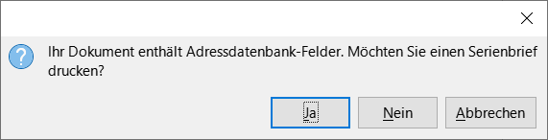Abbildung 33: Dialog „Möchten Sie einen Serienbrief drucken?“
Der Dialog Serienbrief (Abbildung 11) wird nun angezeigt, in dem Sie im oberen Bereich die einzuschließenden oder auszuschließenden Datensätze auswählen und im Bereich Ausgabe festlegen können, ob die Briefe sofort gedruckt (Drucker) oder zur späteren Bearbeitung oder zum Druck gespeichert (Datei) werden sollen.
Wenn Sie Datei wählen, können Sie wählen, ob Sie die Ausgabe als ein einziges Dokument (das alle Briefe enthält) oder die Briefe als einzelne Dokumente speichern möchten und Sie können den Namen, den Speicherort und das Format der Dateien angeben. Klicken Sie auf OK, um die Briefe zu speichern. Sie können die Briefe nun öffnen und einzeln bearbeiten, wie Sie es mit jedem anderen Dokument auch tun würden.

Weitere Informationen

Handbücher der LibreOffice Community
Die Handbücher für die einzelnen Anwendungen bestehen aus mehreren Kapiteln. Die Kapitelübersichten finden Sie auf der Webseite von LibreOffice - The Document Foundation
LibreOffice Handbücher (auf deutsch) / https://de.libreoffice.org/get-help/documentation/
LibreOffice Handbücher (englische Versionen) / https://wiki.documentfoundation.org/Documentation/Publications
LibreOffice bietet sechs Anwendungen (Komponenten) für die Erstellung und Bearbeitung
von Dokumenten und zur Datenverarbeitung:
- Writer - Textverarbeitung
- Calc - Tabellenkalkulation
- Impress - Präsentationen
- Draw - Zeichnungen
- Base - Datenbanken
- Math - Formeleditor

Die Kapitel
Jeder, der sich schnell mit LibreOffice vertraut machen möchte, wird die Kapitel zu schätzen wissen. Vielleicht sind Sie neu in der LibreOffice Suite oder Sie sind mit eine anderen Office-Suite vertraut. Die Kapitel von LibreOffice bieten Ihnen themengenaue Informationen.

PDF-Versionen
Alle Kapitel können frei als PDF-Version heruntergeladen werden:
LibreOffice Handbücher (auf deutsch) / https://de.libreoffice.org/get-help/documentation/

Die Autoren
Die Handbücher werden von Freiwilligen der LibreOffice-Community erstellt.

Über LibreOffice
LibreOffice ist eine leistungsfähige Office-Suite, für verbreitete Betriebssysteme wie Windows, GNU/Linux 32-/64-Bit und Apple Mac OS X geeignet.
LibreOffice entsteht aus der kreativen Zusammenarbeit von Entwicklern und der Gemeinschaft der Stiftung The Document Foundation / https://de.libreoffice.org/about-us/governance/. Die Stiftung hat ihren Sitz in Berlin / Deutschland.
Das Programm LibreOffice kann unter der Adresse LibreOffice Download / https://de.libreoffice.org/download/download/ kostenlos heruntergeladen werden.

Kapitelübersicht - Writer Handbuch
Kapitel 1 - Einführung
Kapitel 2 - Text: Grundlagen
Kapitel 3 - Text: Erweitert
Kapitel 4 - Text formatieren
Kapitel 5 - Seiten formatieren: Grundlagen
Kapitel 6 - Seiten formatieren: Erweitert
Kapitel 7 - Drucken, Exportieren, E-Mailen und Signieren
Kapitel 8 - Formatvorlagen: Grundlagen
Kapitel 9 - Formatvorlagen: Erweitert
Kapitel 10 - Dokumentvorlagen
Kapitel 11 - Bilder und Grafiken
Kapitel 12 - Listen
Kapitel 13 - Tabellen
Kapitel 14 - Serienbriefe
Kapitel 15 - Verzeichnisse
Kapitel 16 - Master-Dokumente
Kapitel 17 - Felder
Kapitel 18 - Formulare
Kapitel 19 - Tabellen, Diagramme und andere Objekte
Kapitel 20 - Writer anpassen
Kapitel 21 - Varianten der Benutzeroberfläche
Anhang A - Tastaturkürzel

Hilfe
So verwenden Sie die Hilfe von LibreOffice.

Offline-Hilfe
Die Offline-Hilfe steht Ihnen nur zur Verfügung, wenn Sie sie auch installiert haben.
Platzieren Sie den Cursor an eine Stelle (Menü, Dialog etc.), an der Sie Hilfe benötigen.
Betätigen Sie die Taste F1.

Online-Hilfe
Die Online-Hilfe wird Ihnen angeboten, wenn Sie keine Offline-Hilfe installiert haben.
Sie können die Online-Hilfe aber auch direkt in Ihrem Internetbrowser öffnen:
LibreOffice online Hilfe

Offline- und Online-Hilfe
Beide Hilfesysteme öffnen sich jeweils in Ihrem als Standard festgelegten Internetbrowser.
Im linken oberen Bereich bei Index befindet sich die Suchleiste. Dort können Sie Ihre Suchbegriffe eingeben. Schon bei der Eingabe eines Buchstabens bekommen Sie direkt darunter eine Auswahl von Themen. Mit jedem weiter Buchstaben konkretisiert sich die Auswahl.
Klicken Sie dann in die Auswahl auf ein Thema, um die Beschreibung dazu im mittleren Bereich des Fenster zu lesen.

Noch Fragen?
Für Fragen zum Thema gehen Sie zu Ask.LibreOffice:
Fragen auf ask.LibreOffice

Mitarbeit bei LibreOffice
Besuchen Sie uns auch auf der Seite Dabei sein!:
LibreOffice Community

Spenden
LibreOffice ist freie Software und wird kostenfrei zur Verfügung gestellt. Ihre Spende, die rein freiwillig ist, unterstützt unsere weltweite Gemeinschaft. Wenn Ihnen die Software gefällt, freuen wir uns über eine Spende auf Spenden für die Document Foundation.

